**РОССИЙСКИЙ УНИВЕРСИТЕТ ДРУЖБЫ НАРОДОВ**

**Факультет физико-математических и естественных наук**

**Кафедра прикладной информатики и теории вероятностей**

**ОТЧЕТ**

**по лабораторной работе №** 8

*дисциплина:* *операценные системы*

Студент: Ван Яо

Группа:НПмбд-02-21

**МОСКВА**

2022 г.

## цель работы

Познакомиться с операционной системой Linux. Получить практические навыки работы с редактором vi, установленным по умолчанию практически во всех дистриб

## выполнение работы

\1. Создайте каталог с именем ~/work/os/lab06.

\2. Перейдите во вновь созданный каталог.

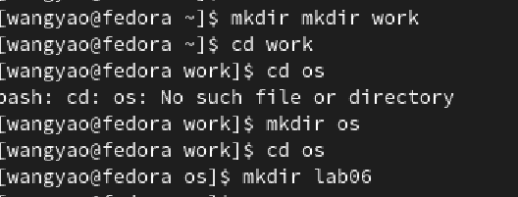

3Вызовите vi и создайте файл hello.sh

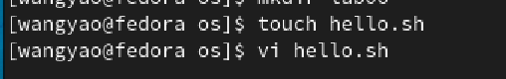

4Нажмите клавишу i и вводите следующий текст.

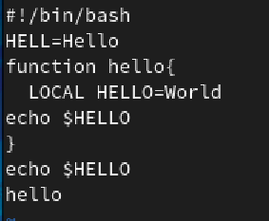

\5. Нажмите клавишу Esc для перехода в командный режим после завершения ввода текста.

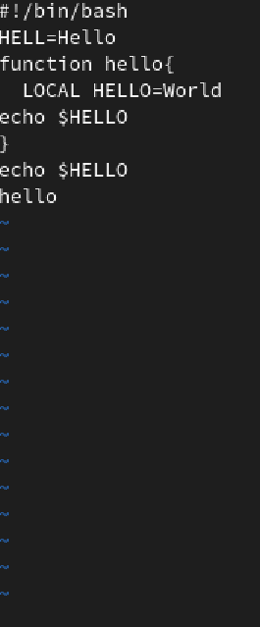

6Нажмите : для перехода в режим последней строки и внизу вашего экрана появится приглашение в виде двоеточия.

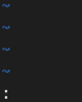

7Нажмите w (записать) и q (выйти), а затем нажмите клавишу Enter для сохранения вашего текста и завершения работы.

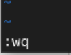

8 Сделайте файл исполняемым



\1. Вызовите vi на редактирование файла



\2. Установите курсор в конец слова HELL второй строки

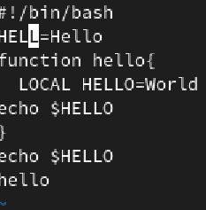

\3. Перейдите в режим вставки и замените на HELLO. Нажмите Esc для возврата в командный режим

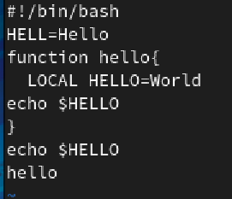

\4. Установите курсор на четвертую строку и сотрите слово LOCAL.

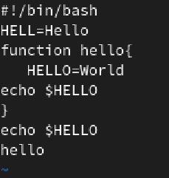

\5. Перейдите в режим вставки и наберите следующий текст: local, нажмите Esc для возврата в командный режим.

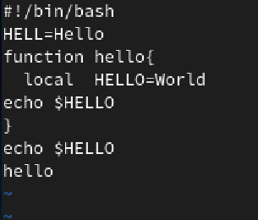

\6. Установите курсор на последней строке файла. Вставьте после неё строку, содержащую следующий текст: echo $HELLO

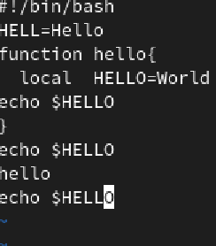

\7. Нажмите Esc для перехода в командный режим

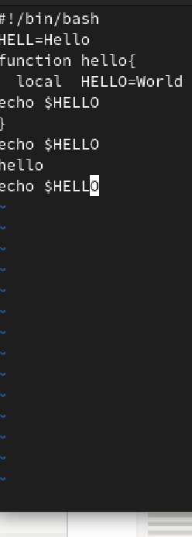

\8. Удалите последнюю строку

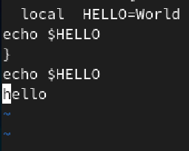

\9. Введите команду отмены изменений u для отмены последней команды.

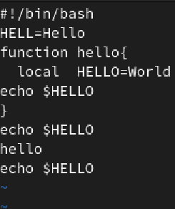

\10. Введите символ : для перехода в режим последней строки. Запишите произведённые изменения и выйдите из vi.

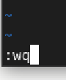

## Выводы

Я знаю операционную систему Linux. Получите практические навыки

## Контрольные

1– командный режим — предназначен для ввода команд редактирования и навигации по редактируемому файлу; – режим вставки — предназначен для ввода содержания редактируемого файла; – режим последней (или командной) строки — используется для записи изменений в файл и выхода из редактора.

2q

3

8.2.1.2. Команды позиционирования – 0 (ноль) — переход в начало строки; – $ — переход в конец строки; – G — переход в конец файла; – 𝑛 G — переход на строку с номером 𝑛. 8.2.1.3. Команды перемещения по файлу – Ctrl-d — перейти на пол-экрана вперёд; – Ctrl-u — перейти на пол-экрана назад; – Ctrl-f — перейти на страницу вперёд; – Ctrl-b — перейти на страницу назад. 8.2.1.4. Команды перемещения по словам1 – W или w — перейти на слово вперёд; – 𝑛 W или 𝑛 w — перейти на 𝑛 слов вперёд; – b или B — перейти на слово назад; – 𝑛 b или 𝑛 B — перейти на 𝑛 слов назад.

5

0.G

6

8.2.2.1. Вставка текста – а — вставить текст после курсора; – А — вставить текст в конец строки; – i — вставить текст перед курсором; – 𝑛 i — вставить текст 𝑛 раз; – I — вставить текст в начало строки. 8.2.2.2. Вставка строки – о — вставить строку под курсором; – О — вставить строку над курсором. 8.2.2.3. Удаление текста – x — удалить один символ в буфер; – d w — удалить одно слово в буфер; – d $ — удалить в буфер текст от курсора до конца строки; – d 0 — удалить в буфер текст от начала строки до позиции курсора; – d d — удалить в буфер одну строку;

7.

i

8.u

9

Опции редактора vi позволяют настроить рабочую среду. Для задания опций используется команда set (в режиме последней строки): – : set all — вывести полный список опций; – : set nu — вывести номера строк; – : set list — вывести невидимые символы; – : set ic — не учитывать при поиске, является ли символ прописным или строчны

10.

:set nu

11

Опции редактора vi позволяют настроить рабочую среду. Для задания опций используется команда set (в режиме последней строки): – : set all — вывести полный список опций; – : set nu — вывести номера строк; – : set list — вывести невидимые символы; – : set ic — не учитывать при поиске, является ли символ прописным или строчны

12 insert/ :

13

